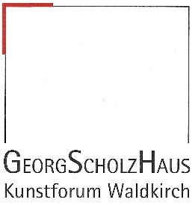
Begleitprogramm
„Gerissen – eine Ausstellung über Wölfe und Schafe“ 13.01. bis 17.02.2019
Katharina Gehrmann, Christine Huss, Kerstin v. Klein,
Julia Krohm und Katja Wüstehube

Sonntag 13.01. 11 Uhr
Vernissage
Einführung: Guido Linke, Kunsthistoriker M.A., Freiburg
Musikalische Umrahmung: Mischa Schweikle und Valentin Heib
Schüler der Musikschule Waldkirch
Marimbaphon und Vibraphon

Freitag 19.01. 20 Uhr
Schreibnacht in der Ausstellung
Schreiben nach Impulsen durch die ausgestellte Kunst.
Anmeldung erforderlich bei Roland Burkhart, Tel.07681-492290 oder
Petra Vennemann, Tel. 07681-4939828

Montag 21.01. 20 Uhr
Kunstgespräch mit den Künstlerinnen

Dienstag 22.01. 19 - 21 Uhr
„Kreativ am Abend“ Workshop für Erwachsene
im Atelier des Hauses
Anmeldung bei Helga Bauer Tel.07681-25557 Email: h.e.m.bauer@t-online.de
Unkostenbeitrag 10 €

Sonntag 03.02. 15 Uhr
Lesung aus dem neuen Buch: Georg Scholz "Schriften, Briefe, Dokumente" mit der Autorin Ursula Meckel (Karlsruhe)
Georg Scholz gefeierter Maler der Zwanziger Jahre, 1933 gedemütigter Kunstprofessor nach der Entlassung aus der Akademie der Bildenden Künste Karlsruhe, 1945 erster Nachkriegsbürgermeister von Waldkirch
Eintritt € 10 Mitglieder € 8

Sonntag 25.11. 11 Uhr bis 14 Uhr
Finissage
Vorstellung der Arbeiten aus den Schüler – Workshops und von „Kreativ am Abend“
Lesung der Texte aus der Schreibnacht
Abschlussdialog mit den anwesenden Künstlerinnen

